El valor de la mujer
El valor que tiene una mujer comienza por ella misma, no por los demás. Antes de esperar que los demás nos aprecien debemos empezar por amarnos a nosotras mismas. Sólo si sabemos valorar y amarnos a nosotras mismas podremos dar amor a los demás. Apreciarnos a nosotras mismas y reconocer nuestra valía debiera ser lo más natural del mundo, pero las mujeres tenemos tendencia a tener pensamientos destructivos acerca de nosotras mismas, con lo cual no logramos hacemos valer…

Ser una mujer de valía, que sabe lo que vale y se tiene buen aprecio por ello no implica que se sea ni prepotente ni insoportable, mas bien al contrario. Amarnos a nosotras mismas, simplemente por quienes somos, debiera provocar en nosotras comprensión por las demás, así como la capacidad de entregar y recibir amor. Debes empezar por ti misma, tú vales mucho como mujer, madre, esposa o hija. No te dejes abatir cuando las palabras hirientes destrozan tu corazón, no lo permitas, que nadie te diga lo que debes o no debes hacer, ya tuviste un padre y ahora eres una mujer hecha y derecha, con todas las facultades para resolver tus propios miedos. Cuando un hijo grita y logras callarle con una caricia, estás siendo una verdadera madre, eres amor en todo su esplendor

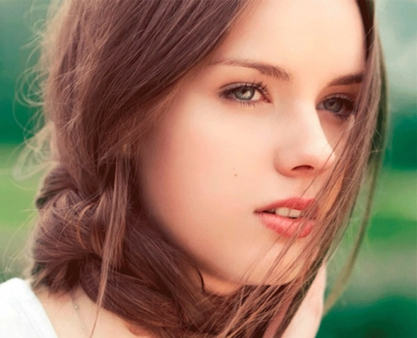

Cuando te destrozan la vida y sabes hacerte a un lado para que no te atropellen, te estás respetando como mujer. No dejes que las palabras hirientes hagan de ti una mujer amargada, sigue tu camino derrochando amor, derramando rosas donde hay espinas, regalando las sonrisas que tanta falta le hacen a este mundo. Cuando haces todas esas simples cosas, te estás dando el valor que te mereces. Para mí hay dos clases de mujeres en esta vida, las que se acostumbran a ser sobras de todos, hasta de sus propios hijos, y las mujeres luchadoras que se dejan la piel por salir adelante sin esperar que les llegue ayuda externa.

Las mujeres negativas, como dice la palabra, son personas que siempre tienen muy baja estima sobre ellas mismas, se sienten incapaces de resolver cualquier situación que la vida les depara. Se sienten incapaces de poder emprender nuevas etapas en su vida, y tienen muy mala imagen sobre si mismas. No salen adelante porque son mujeres con miedos.

La mujer positiva, siempre piensa que las cosas podrán salir adelante por muy mal que estén en un momento dado. Ellas ponen amor y bondad en todo cuanto emprenden, confían en sus recursos y capacidades, sintiéndose aptas y competentes para emprender nuevas tareas, desarrollar sus potenciales y alcanzar las metas que se proponen. ¿

Qué clase de mujer quieres ser, y qué clase de mujer sientes que eres en estos momentos? Recuerda que la mujer negativa nunca llegará a buen puerto porque antes de hacer las cosas piensa que va a fracasar, por lo tanto siempre se conformará con migajas de la vida. En cambio, la mujer positiva logrará muy buenas relaciones, y su carisma le llevará a obtener buenos resultados siendo así una triunfadora

Sigue leyendo en: https://www.todamujeresbella.com/5339/el-valor-de-las-mujeres/

Ejemplo de autoestima
https://amuva-reflexionesysentimientos.blogspot.com.es/2010/07/el-valor-de-las-mujeres.htm
En una conversación, un hombre le hace a una mujer la siguiente pregunta:

- ¿Qué tipo de hombre estás buscando?
Ella se queda un momento callada, y luego le preguntó:
- ¿En verdad quieres saber?
- Sí, respondió él.
Ella empezó a decir:
- Siendo mujer de esta época, estoy en una posición de pedirle a un hombre lo que yo no podría hacer sola.
Tengo un trabajo y pago todas mis facturas.
Me encargo de mi casa sin la ayuda de un hombre, porque soy económicamente independiente y responsable de mi administración financiera.
Mi rol ya no es el de ama de casa dependiente de un hombre.
Más bien, yo estoy en la posición de preguntarle a cualquier hombre,
¿qué es lo que puedes aportar en mi vida?
El hombre se le quedó viendo. Claramente pensó que ella se estaba refiriendo al dinero.
Ella sabiendo lo que él estaba pensando, dijo:
- No me estoy refiriendo al dinero. Yo necesito algo más.
Necesito un hombre que luche por la perfección
en todos los aspectos de la vida.
Él cruzó los brazos, se recargó sobre la silla y mirándola le pidió que le explicara ese detalle.
Ella dijo:
Yo busco a alguien que luche por la perfección mental, porque necesito con quién conversar, no necesito a alguien mentalmente simple.
Un hombre que luche por la perfección financiera, porque, aunque no necesito ayuda económica, preciso de alguien con quien coordinar los dineros que entren en nuestras vidas.
Yo busco un hombre que luche por su individualidad, que tenga la libertad para salir a volar y regresar responsablemente a su nido, porque
enriqueciéndose a sí mismo tendrá algo maravilloso que regalarme cada día.
Un hombre suficientemente sensible para que comprenda los momentos que yo paso en la vida como mujer, pero suficientemente fuerte para darme ánimos y no dejarme caer.
Estoy buscando a alguien a quien yo pueda respetar, partiendo del respeto que él mismo se gane con el trato, el amor y la admiración que me dé.
La mujer debe ser compañera del hombre, ni menos ni más... Para que juntos forjen una vida en donde la convivencia los lleve a la felicidad.
Cuando ella terminó de hablar lo miró a los ojos, él se veía muy confundido y con interrogantes.
- Estás pidiendo mucho, le dijo él.
Ella le contestó: Yo valgo mucho"

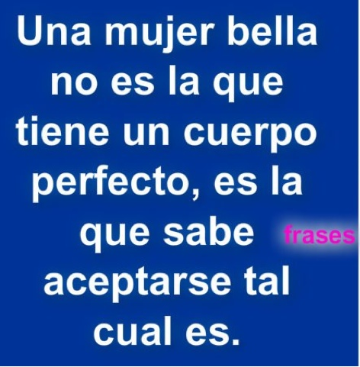

La vida para mí es

para mí...
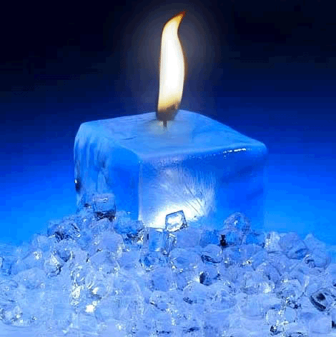
No es una vela que se apaga. Es más bien una espléndida antorcha que sostengo en mis manos durante un momento, y quiero que arda con la máxima claridad posible antes de entregarla a futuras generaciones (Bernard Shaw)

El que escucha música siente que su soledad, de repente, se puebla.

Si quieres mejorar tu vida...
Debes correr tu propia carrera. No importa lo que la gente pueda decir de ti. Lo importante es lo que te digas a ti mismo. No te preocupes de las opiniones ajenas siempre y cuando sepas que estás haciendo lo correcto.
Puedes hacer lo que gustes mientras a tu conciencia y a tu corazón les parezca justo. No te avergüences de hacer lo que consideras correcto; decide lo que está bien y aférrate a ello. No caigas en el hábito de medir tu propia valía en función de la valía de los demás. “Cada segundo que inviertas en los sueños de otro, te estás apartando de los tuyos.”

Amigos que me visitan por todo el mundo..
A todos, por los momentos que hemos compartido momentos llenos de sentimientos, pensamientos, sueños, anhelos, secretos, risas, lágrimas, y sobre todo, amistad. Cada preciado segundo quedará atesorado eternamente en mi corazón. Gracias por dedicarme tiempo, tiempo para demostrar tu preocupación por mí, tiempo para sonreir y mostrarme tu afecto. Gracias por ser lo que sois, unas personas maravillosa.

Mi Ángel de la guarda.
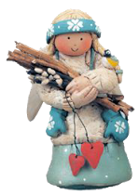

Me trae alegría, felicidad, protege y guía mi camino. Le doy la bienvenida a mi ángel de la guarda y le agradezco su amorosa amabilidad y apoyo, le pido que me guíe con seguridad hacia mi mayor felicidad y mi sendero espiritual.
Sólo existe una persona capaz de limitar tu crecimiento: ¡TU MISMO"! Tú eres la única persona que puede hacer una revolución en tu vida. Tú eres la única persona que puede perjudicar tu vida, y tú eres la única persona que se puede ayudar a si mismo. El mundo es como un espejo, que devuelve a cada persona, el reflejo ... de sus propios pensamientos. “La manera como tú encaras la vida es lo que hace la diferencia
Cuida los minutos, que las horas ya cuidarán de sí mismas, no pierdas una hora, porque no estás seguros de un minuto.

Mi flor preferida?
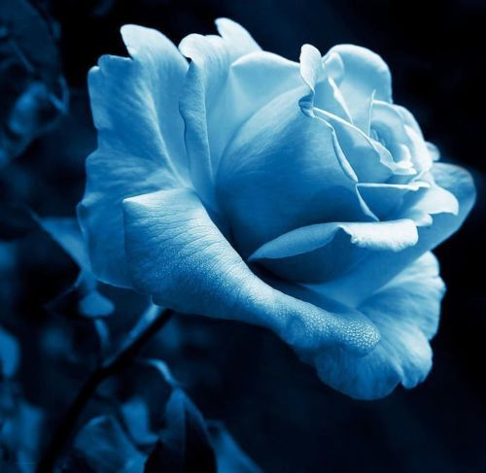
Esta hermosa y extraña rosa es conocida por la Flor del Olvido, y solo actúa sobre aquellos que en verdad han amado más que a su vida misma. ... Significa confianza, reserva, armonía y afecto. El azul es el color del cielo, por lo que transmite sentimientos de libertad y franqueza.
Toma una sonrisa y désela a quien jamás la tuvo... Toma un rayo de sol y le hará volar allí donde reina la noche... Toma una lágrima y póngala en el rostro de quien jamás lloró... Toma coraje y póngalo en el ánimo de quien no sabe luchar... Descubra la vida y descríbala a quien no sabe entenderla... Toma la esperanza y viva en su luz... Toma la bondad y désela a quien no sabe darla... Descubra el amor y delo a conocer al mundo...
¡Cuantas veces nos sentimos tristes o sin ganas de nada!; puede ser por falta de paz interior en nuestro corazón. Paz no significa estar en un lugar sin ruidos, sin problemas, sin trabajo, sin grandes satisfacciones, o sin dolor. Paz significa que a pesar de estar en medio todas estas cosas permanezcamos calmados dentro de nuestro corazón. Este es el verdadero significado de la paz."

Tómate tu tiempo, mira a los tuyos y sonríe, habla con aquellos que son importantes para ti, haz fotos, acaricia un hombro, busca las miradas cómplices y ten siempre presente que todos y cada uno de nosotros somos únicos, seres tan especiales que sólo se fabrican por unidad.

Vive la vida al máximo y no te lamentes por aquello que no tienes, exprime al máximo lo que te ha tocado y seguro que pronto llegará más.

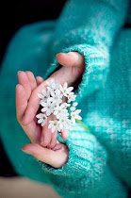
Esas personas que ven y conocen nuestro estado de ánimo, esas personas a las que les contamos nuestros tropiezos, esas personas que nos hacen favores, esas personas que nos han inspirado a alcanzar nuestras metas. Recuerda que aunque las personas cambian y sus vidas se reorganizan, los amigos deberían ser amigos para siempre, aunque no tengan nada en común, solo el compartir los mismos recuerdos. Date cuenta de lo afortunado que eres por tener esos amigos tan especiales que has hecho durante el paso de los años. Algunas veces estamos tan ocupados o tan involucrados en otras cosas que nos alejamos de nuestros amigos. Aprecio que estés ahí.

Sueña lo que desees soñar; ve dónde desees ir; sé lo que deseas ser, porque solamente tienes una vida y una oportunidad para hacer las cosas que ambicionas.
Ten la suficiente felicidad que te haga dulce, los suficientes tropiezos que te hagan fuerte, la suficiente tristeza que te haga humano y la suficiente esperanza que te haga feliz.
Recuerda que la vida comienza con una sonrisa, crece con una ilusión y se fortalece con el anhelo de ser cada día un poco más sensible, más afectuoso, más amable e íntimamente bello.
Recorre a menudo la senda que lleva al huerto de tu amigo,no sea que crezca la maleza y te impida ver el camino. Gracias mi viejo amigo por seguir ahí.

En los momentos de incertidumbre busca a alguien que te escuche.
En los momentos de angustia,debilidad y desaliento, no hay nada mejor que encontrarse con una persona que te escuche con el corazón.
Una persona que comprenda, que respete tus sentimientos,
que no te clasifique con frialdad, sino que te consuele
y aligere tu peso.
Cuenta tu jardín por las flores, no por las hojas caídas. Cuenta tus días por las horas doradas, y olvida las penas. Cuenta tus noches por estrellas, no por sombras. Cuenta tu vida por sonrisas, no por lágrimas. Y para tu gozo en esta vida, cuenta tu edad por amigos, no por años.
El secreto de la felicidad no esta en hacer siempre lo que se quiere, sino en querer siempre lo que se hace..
Cada fracaso supone un capítulo más en la historia de nuestra vida y una lección que nos ayuda a crecer. No te dejes desanimar por los fracasos. Aprende de ellos, y sigue adelante.
A veces, sólo a veces, pareciera que alguien levantara la mirilla y observara tus anhelos, y supiera de tu confusión, de tu desesperanza. Creemos que nuestra desazón es única, porque en esa deriva que nos encontramos, magnificamos los sentimientos. Entonces un pequeño detalle, como un cuento, un relato, te abre los ojos y te hace ver que las emociones, las alegrías y las tristezas, son universales, que siempre otro experimento lo que tú, y que aún así la humanidad continúa, y eso te hace sentir más humano, menos sólo.
La alegría compartida es más alegría y la pena compartida es menos pena, ...... aunque sólo sea en el momento de leer el relato...

Donde haya un árbol que plantar, plántalo tú. Donde haya un error que enmendar, enmiéndalo tú. Donde haya un esfuerzo que todos esquivan, hazlo tú. Sé tú el que aparta la piedra del camino.

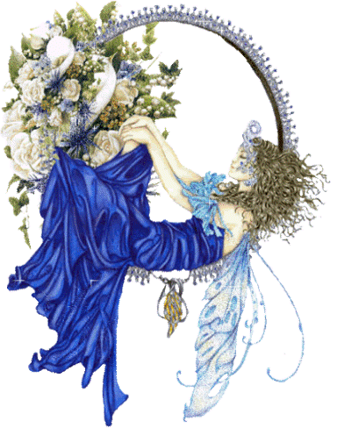

Si un día tienes que elegir entre el mundo y el amor, Recuerda: Si eliges el mundo quedarás sin amor, pero si eliges el amor, con él conquistarás al mundo
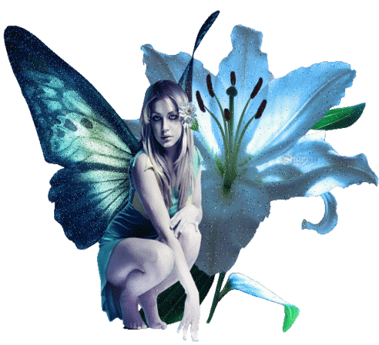

Mantén tus pensamientos positivos porque tus pensamientos se convierten en tus palabras.

Mantén tus palabras positivas porque tus palabras se convierten en tus acciones.

Mantén tus acciones positivas porque tus acciones se convierten en tus hábitos.

Mantén tus hábitos positivos porque tus hábitos se convierten en tus valores.

Mantén tus valores positivos porque tus valores se convierten en tu destino.
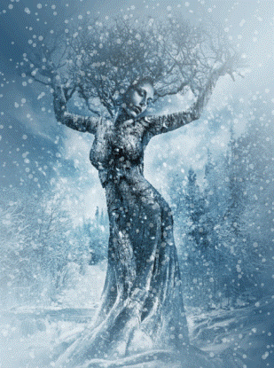

Las palabras, son esa cárcel de significados, de sentimientos, de emociones, de ideas… Las palabras que marcan nuestras vidas, esas que nos hacen sentirnos bien o mal. Las mismas que a veces nos hace falta escuchar, las que nos confunden en muchas ocasiones, las que se adueñan de nosotros, las que nos hacen soñar.

